«Носителем суверенитета и единственным источником власти в Российской Федерации является её многонациональный народ». Ст.3 п.1 Конституции.

«Народ осуществляет свою власть непосредственно, а также через органы государственной власти и органы местного самоуправления». Ст.3 п.2 Конституции.

# Бастрыкин предложил считать экстремизмом отрицание итогов референдумов

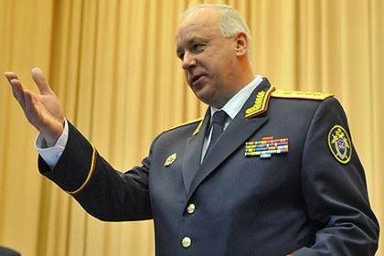

<https://lenta.ru/news/2016/04/18/bastrykin/>

Руководствуясь ст.2 Конституции Российской Федерации **«Человек, его права и свободы являются высшей ценностью. Признание, соблюдение и защита прав и свобод человека и гражданина – обязанность государства».** На основании Федерального закона

№ 118-ФЗ от 21 июля 1997 Федерального закона № 59-ФЗ от 02 мая 2006 года.

## Ст.24 п.2 Конституции РФ. «Органы государственной власти и органы местного самоуправления, их должностные лица обязаны обеспечить каждому возможность ознакомления с документами и материалами, непосредственно затрагивающими его права и свободы, если иное не предусмотрено законом».

**Верховный суд разрешил не платить за ЖКХ тем, кто не платит «из принципа».**

<https://www.youtube.com/watch?v=CKFXr95OGfk&feature=youtu.be>

## «Верховный суд признал право жильцов не оплачивать услуги коммунальщиков, пока они не обоснуют и не докажут законность произведённых начислений. Решение прецедентное, теперь гражданам станет проще и быстрее списывать незаконные начисления. По причине равенства граждан перед законом и, следовательно, его толковании и применении судами. Суд разбирался и пришёл к выводу, что те, кто не оплачивает услуги-правы по закону. Обязанность доказывать факт оказания услуги лежит на коммунальщиках, как и её качество. При этом её стоимость определяется не коммунальщиками, а властями».

Все коммунальные услуги уже 15 лет оплачиваются из Государственного Бюджета

## [Федеральный закон от 27.07.2010 N 210-ФЗ (ред. от 18.04.2018) "Об](http://www.consultant.ru/document/cons_doc_LAW_103023/)

[**организации предоставления государственных и муниципальных услуг"**](http://www.consultant.ru/document/cons_doc_LAW_103023/)

**ПОСТАНОВЛЕНИЕ ПРАВИТЕЛЬСТВО РОССИЙСКОЙ ФЕДЕРАЦИИ N 97 О ФЕДЕРАЛЬНЫХ СТАНДАРТАХ ОПЛАТЫ ЖИЛОГО ПОМЕЩЕНИЯ И КОММУНАЛЬНЫХ УСЛУГ**

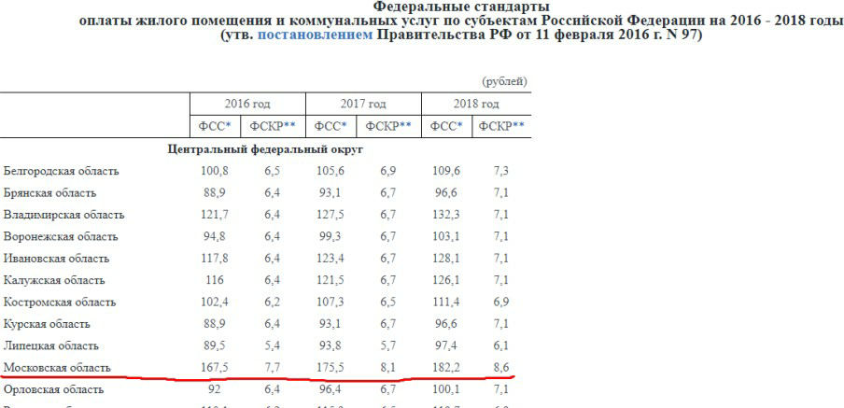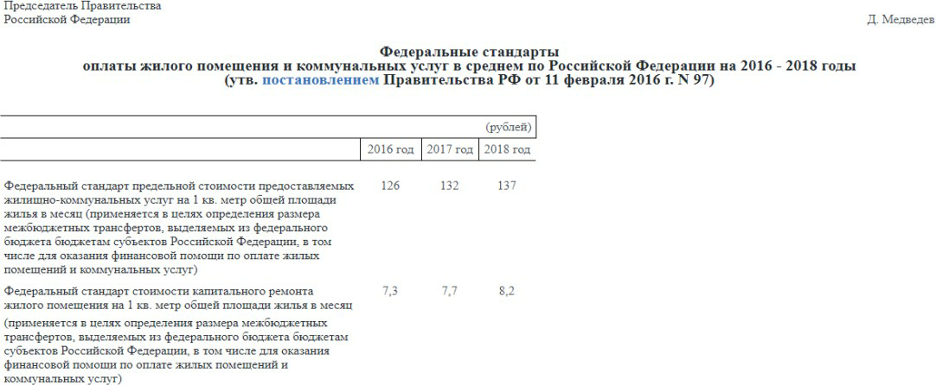

**Постановление Правительства РФ от 11 февраля 2016 г. № 97 "О**

**федеральных стандартах оплаты жилого помещения и коммунальных услуг на 2016 - 2018 годы”**

18 февраля 2016

Правительство Российской Федерации постановляет:

1. Утвердить прилагаемые:

[федеральные стандарты](http://www.garant.ru/products/ipo/prime/doc/71232188/#1000) оплаты жилого помещения и коммунальных услуг в среднем по Российской Федерации на 2016 - 2018 годы, которые применяются в целях определения размера межбюджетных трансфертов, выделяемых из федерального бюджета бюджетам субъектов Российской Федерации, в том числе для оказания финансовой помощи по оплате жилых

помещений и коммунальных услуг;

[федеральные стандарты](http://www.garant.ru/products/ipo/prime/doc/71232188/#2000) оплаты жилого помещения и коммунальных услуг по субъектам Российской Федерации на 2016 - 2018 годы, которые применяются в целях определения размера межбюджетных трансфертов, выделяемых из федерального бюджета бюджетам субъектов Российской Федерации, в том числе для оказания финансовой помощи по оплате жилых

помещений и коммунальных услуг.

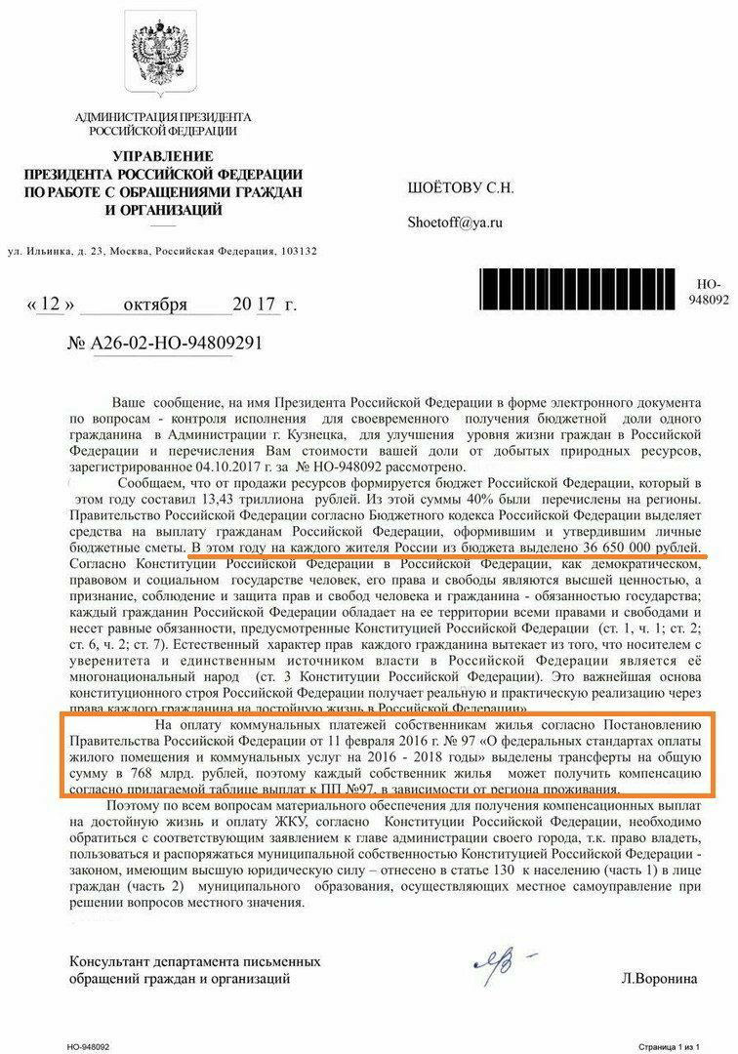

***Расчётный счёт для оплаты коммунальных услуг открыт в валюте 810 RUR (российский рубль) 1$ =0,54 руб.***

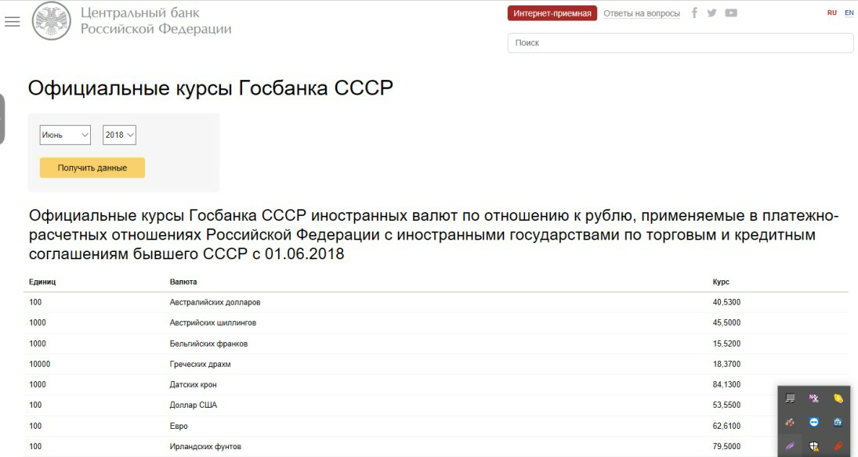

А теперь коротко о главном, про то, как ЖКХ живёт по законам РФ

ООО, ТСЖ ОАО и пр., не является и не могут являться УК, т.к. у них нет имущества в доверительном управлении (ст.50, 1012 ГК РФ), т. е им НЕЧЕМ управлять, никто им не передавал общее имущество (зарегистрированное по ст. 122 ФЗ РФ) и договора с владельцами квартир - НИЧТОЖНЫ, деньги с жителей собирать не имеют права.)))) Государство продекларировало собственников квартир многоквартирных домов, собственниками общего имущества дома и обязало их нести бремя расходов на его содержание. Но согласно ГК, недвижимое имущество становится объектом гражданского права, а его коллективный собственник – субъектом гражданского права только при выполнении следующих условий:

* собственник имеет статус юридического лица,
* занесен в Единый государственный реестр юридических лиц, имеет печать и счет в банке, --- отвечает по своим обязательствам своим имуществом,
* образовал постоянно действующий исполнительный орган, имеющий юридический адрес (ст. 51 и 54 ГК);
* недвижимое имущество описано и зарегистрировано вместе со сведениями о праве на него в Едином государственном реестре прав на недвижимое имущество и сделок с ним с выдачей собственнику документа, удостоверяющего его право на недвижимость (ст. 131 ГК). Не удовлетворяющие этим условиям собственник и недвижимое имущество, не являются де-юре существующими субъектом и объектом гражданского права; на такого собственника НЕвозможно возложить обязанности и ответственность, заключать с ним договоры, подать на него в суд, потребовать уплаты налогов, штрафов и компенсаций ущерба и т.д.; с такой недвижимостью нельзя совершить никакой сделки и даже ее конфисковать. Образуемое собственниками квартир «для совместного управления общим имуществом в многоквартирном доме» (ст. 135 ЖК) ТСЖ, в которое входят не менее половины собственников квартир дома без внесения имущественного вклада, также собственником общего имущества дома не является. Еще более запутаны отношения

собственности в многоквартирных домах, собственники помещений которых передали управление домом бизнесу, не образовывая ТСЖ.

Согласно ст. 44–45 ЖК, органом управления в многоквартирном доме является ежегодное общее собрание собственников помещений дома, организация которого настолько оторвана от жизни и зарегламентирована, что делает такого рода собрание делом совершенно невыполнимым и утопическим, легитимность которого легко опровергается в суде. Но даже такое общее собрание существует 1–2 часа в году, а в остальное время общее имущество дома остается совершенно бесхозным. Правда, много позднее законодатель спохватился и обязал собственников квартир избирать советы многоквартирного дома (закон от 4.06.2011), но, во-первых, по заявлению депутата Государственной думы Г.П. Хованской (ТВ-5, 13.11.2014), это требование нарушает ст. 30 Конституции РФ о добровольности вступления в объединения, во-вторых, совет дома как орган управления нигде не регистрируется, никакими полномочиями не обладает, существует на общественных началах (но только оплата труда порождает юридическую ответственность и обязательность), занимается организацией общих собраний, выполнением решений собраний и организацией контроля качества услуг. Таким образом, общее имущество многоквартирного дома утеряло признаки общенародной собственности с того момента, как государство отказалось от него, но не приобрело и признаков частной собственности вследствие декларативности и юридической неоформленности собственника, и как бесхозное попадает в руки ловкачей, которые продают или сдают в аренду земли, помещения, подвалы, крыши и стены домов.

В нашей стране нет УК. Ибо, коммерсанты НИЧЕМ не управляют, т.к. **имущество им никто не передавал в доверительное или в оперативное управление.** Организация, которая не получила от Минюста Свидетельство на право управлять чужим имуществом, не является УПРАВЛЯЮЩЕЙ ОРГАНИЗАЦИЕЙ. Все организации, которые обслуживают МКД являются, де-юре, обычными коммерческими предприятиями, они простые подрядчики, и занимаются НЕ управлением, а обслуживанием жилого фонда. Не имеют на своём р\с достаточно средств чтобы за свой счёт приобретать ресурсы и продавать их населению. **За счёт граждан они это делать не имеют право.** И потом, если рухнет полдома, то именно управляющая организация обязана его восстановить. В этом и есть смысл УПРАВЛЕНИЯ. (ФЗ 210) И потом, господа коммерсанты просто бомжи, с нулевым капиталом в кармане (уставной капитал).

В Российской Федерации по сути, наблюдается паралич власти при таких массовых хронических нарушениях жилищного законодательства, так называемыми частными управляющими компаниями (УК), которые, в свое время, по понятиям (классический монопольный сговор) разделили жилищный фонд во всех городах страны без всяких конкурсов, как того требовал введенный ЖК РФ - ст.161 п.4 (в РТ это еще и распоряжение Минземимущества № 837-р от 01.07.2005г.)

Чтобы эти УК могли выиграть конкурс на управление домами, нужно чтобы существовал на бумаге перечень имущества конкретных домов, была известна цена его содержания, а на депозите банка были размещены средства, как подтверждающие страховые обязательства УК при управлении и необходимые на приобретение коммунальных ресурсов ЗА СЧЕТ СОБСТВЕННЫХ СРЕДСТВ, а **не за счет средств собственников помещений** !!! (ФЗ №210 cт.2 п.17). Однако в нарушение указанной нормы закона, УК нашего посёлка и всей страны РФ до сих пор уклонялись и уклоняются от приобретения за свой счет коммунальных ресурсов, что конечно для них это просто невозможно с таким детским уставным капиталом в 0-15 тыс. руб. (в данном случае его отсутствие). В таком случае такие управляющие организации становятся де-юре поверенными, комиссионерами, агентами ресурсоснабжающих организаций (указывая в своих договорах, что это агентские договора) и утрачивают право на заключение договора управления домом. А если оно отсутствует, то ПРОИСХОДИТ ЭЛЕМЕНТАРНОЕ

ЗАВЛАДЕНИЕ ЧУЖИМ ИМУЩЕСТВОМ В КОММЕРЧЕСКИХ ЦЕЛЯХ, ДЛЯ ИЗВЛЕЧЕНИЯ ПРИБЫЛИ.

Если в этих УК не существует ни первого, ни второго, ни третьего - какие основания у УК предъявлять жителям-собственникам затраты на содержание имущества дома, которое, кстати этим УК никто не мог и передать, т.к. и жителям-собственникам это тоже никто никогда не передавал так наз. общедомовое имущество (ОДИ), в природе нет такого акта- передачи или договора. Тут напомним п.2 ст.244 ГК РФ, который гласит: если имущество находится в общей долевой собственности, то определяется доля каждого из собственников в праве общей долевой собственности. Но в заявлении нет упоминания о других объектах недвижимости, т.е. и доли в ОДИ, НЕТ. Полный нонсенс, пленум ВАС РФ в своем решении №64 от 23.07.2009г. заявил, доля в ОДИ принадлежит жителям нашей страны даже при отсутствии регистрации в ЕГРП и это противоречит со ст.2 ФЗ

№122, ст. 131,219, 244, 558 ГК РФ и ст. 38 п.2 ЖК РФ.

Следует напомнить про п.74 ППРФ № 219 «Сведения о государственной регистрации права общей долевой собственности на объекты недвижимого имущества, являющиеся общим имуществом в многоквартирном доме, включаются в выдаваемое, собственнику помещения в многоквартирном доме, свидетельство о государственной регистрации права посредством дополнительного описания в нем названных объектов недвижимости и указания размера доли в праве общей собственности на это имущество в соответствии с пунктом 39 настоящих Правил», которое прекратило свое действие лишь 01.01.2015г. Еще раз : согласно ст.2 ФЗ- №122 от 21.07.1997 "О государственной регистрации прав на недвижимое имущество и сделок с ним" только государственная регистрация является единственным доказательством существования зарегистрированного права.

Отсюда ВЫВОД: **НЕТ зарегистрированного объекта собственности, НЕТ и расходов на его содержание.** Согласно здравого смысла и логики возникает вопрос, а на каком тогда основании на жителей всей страны РФ, повесили оброк оплаты так называемого ОДИ с 2005г. (уже 11 лет платят и как такое возможно), если его никто не передавал и сами они его никогда не оформляли? Да, согласно противоречивым ст. 36 ЖК РФ и ст. 23 ФЗ №122, такие расходы они должны были бы оплачивать, но пока ПРАВО собственности не переоформлено – значит не должны ... И для более лучшего понимания,

* недвижимость, зарегистрированная в Росреестр, облагается налогом. Если ОДИ, якобы принадлежит жителям-собственникам, как это до сих пор пытаются навязать чиновники и законодатели всех уровней, то почему все 11 лет, с момента введения ЖК РФ, от налоговых органов не было ни одной квитанции с начислением налога на это ОДИ? Это же РЕАЛЬНОЕ ИМУЩЕСТВО. Очевидно, то, что ОДИ и должно содержать государство в виде муниципалитетов городов нашей страны, как это было и утверждено постановлением Верховного Совета РСФСР от 27.12.1991г. за № 3020-1 и решение ФАС Дальневосточного округа N Ф03-4758/2009 от 15.09.2009г. (согласно п.4 и п.6 ст.16 ФЗ

№131 от Заявление. № 1 от 04.03.2017г. 06.10.2003 «Об общих принципах организации местного самоуправления»).

И продолжая тему про легитимность и законность существования УК. Стоит посмотреть правоустанавливающие документы так называемой управляющей организаций - в уставе нет такой деятельности как оказание коммунальных услуг! А в качестве основного вида деятельности в разделе ОКВЭД в ЕГРЮЛ везде внесена деятельность: 68.32.1 (70.32.1) Управление эксплуатацией жилого фонда 68.32.2 (70.32.2) Управление эксплуатацией нежилого фонда. Между тем из ЖК РФ следует, что управлением жилым фондом — это деятельность исключительно госвласти (ст.12 ЖК РФ), но никак не УК. А что касается услуги по управлению МКД (не фондом), то общероссийский классификатор предусматривает услуги по управлению МКД под кодом 041131. Однако в ЕГРЮЛ УК нет такого кода и поэтому следует считать деятельность по управлению конкретными

домами, осуществляемой без необходимой регистрации, т.е. УК незаконно занимается так называемым управлением МКД. К тому же в ЕГРП никто никогда не регистрировал право на управление имуществом, не принадлежащим УК. Такое незаконное предпринимательство преследуется по закону - ст.171 УК РФ.

В соответствии ст. 65 Бюджетного Кодекса, а также Конституции РФ ст. 130 Местное самоуправление в Российской Федерации обеспечивает населению самостоятельное решение вопросов местного значения, владение, пользование и распоряжение муниципальной собственностью. Заявление №1 от 04.03.2017г.

В Постановление Правительства РФ от 11.02.16 года № 97 "О Федеральных стандартах оплаты жилого помещения и коммунальных услуг на 16-18 годы" сказано о том, что все расходы на ЖКХ заложены в бюджет! В Постановление Правительства РФ от17 февраля 1999 г. N 192 пункта 48 и ФЗ РФ № 227 от 03.12.2012 г. так же сказано о том, что в потребительскую корзину входят платежи по коммунальным услугам. На основании Федерального закона от 27 июля 2010 г. N 210-ФЗ "Об организации предоставления государственных и муниципальных услуг" Статьи 8. **Требования к взиманию с заявителя платы за предоставление государственных и муниципальных услуг, пункта 1. сказано о том, что Государственные и муниципальные услуги предоставляются заявителям на без оплатной основе.**

# Как открыть лицевой счет квартиры

Лицевой счет открывается на конкретную квартиру, в которой может проживать несколько жильцов. В связи, с чем он открывается на ответственного квартиросъемщика. Для того, чтобы стать ответственным квартиросъемщиком необходимо отвечать следующим критериям:

* 1. Гражданин должен быть совершеннолетним.
  2. Дееспособность, то есть лицо должно осознавать и отдавать отчет своим поступкам.
  3. Лицо должно быть прописано в этом жилом помещении.

Для открытия лицевого счета на квартиру необходимо предъявить следующие документы:

1. свидетельство о государственной регистрации или в том случае, когда квартира является муниципальной — договор социального найма;
2. документ-основание, а именно договор купли продажи, договор дарения и др.;
3. акт приема-передачи квартиры; паспорт;
4. в случае если интересы квартиросъемщика представляет доверенное лицо, то доверенность.

Надо при этом иметь ввиду, что документы необходимо представить в копиях и оригиналах. Оригиналы необходимы для сверки с копиями.

Открытие при смене собственника

Переоформление финансово-лицевого счета требуется при переходе права собственности на другое лицо. Для этого необходимо обратиться в управляющую организацию. Далее следует обратиться в единый информационно-расчетный центр для перезаключения договоров на нового владельца с энергетиками, водоснабжающей организацией, газоснабжающей организацией на поставку ресурсов.

При себе необходимо иметь документы:

паспорт;

свидетельство о регистрации права, договор социального найма на нового собственника, нанимателя;

справку о количестве прописанных лиц в квартире.

**ПОСТАНОВЛЕНИЕ от 6 мая 2011 г. N 354 О ПРЕДОСТАВЛЕНИИ КОММУНАЛЬНЫХ УСЛУГ СОБСТВЕННИКАМ И ПОЛЬЗОВАТЕЛЯМ ПОМЕЩЕНИЙ В МНОГОКВАРТИРНЫХ ДОМАХ И ЖИЛЫХ ДОМОВ**

**III. Условия договора, содержащего положения о предоставлении коммунальных услуг, и порядок его заключения**

* 1. Договор, содержащий положения о предоставлении коммунальных услуг, должен включать:

а) дату и место заключения договора;

б) наименование, адрес, реквизиты расчетного счета и иную контактную информацию исполнителя;

в) следующие сведения о потребителе:

для физического лица - фамилия, имя, отчество, дата рождения, реквизиты документа, удостоверяющего личность, контактный телефон;

для юридического лица - наименование (фирменное наименование) и место государственной регистрации, контактный телефон;

г) адрес помещения в многоквартирном доме или жилого дома (домовладения), собственникам или пользователям которых предоставляются коммунальные услуги, с указанием общей площади помещения или жилого дома (домовладения), общей площади помещений, входящих в состав общего имущества в многоквартирном доме, площади жилых и нежилых помещений, вида деятельности, осуществляемой в нежилом помещении, а также количества лиц, постоянно проживающих в жилом помещении, и иных сведений, необходимых для расчета платы за коммунальные услуги в соответствии с настоящими Правилами;

(пп. "г" в ред. Постановления Правительства РФ от 26.12.2016 N 1498)

д) наименование предоставляемой потребителю коммунальной услуги (коммунальных услуг);

е) требования к качеству предоставляемой коммунальной услуги (коммунальных услуг);

ж) порядок определения объема (количества) потребленного коммунального ресурса исходя из нормативов потребления коммунальных услуг, показаний приборов учета или иным указанным в настоящих Правилах способом;

з) сведения о наличии и типе установленных индивидуальных, общих (квартирных), комнатных приборов учета, дату и место их установки (введения в эксплуатацию), дату опломбирования прибора учета заводом-изготовителем или организацией, осуществлявшей последнюю поверку прибора учета, установленный срок проведения очередной поверки, а также порядок и условия приема показаний приборов учета;

(в ред. Постановления Правительства РФ от 16.04.2013 N 344)

и) периодичность и порядок проведения исполнителем проверок наличия или отсутствия индивидуальных, общих (квартирных), комнатных приборов учета, распределителей и их технического состояния, достоверности предоставленных потребителем сведений о показаниях таких приборов учета и распределителей;

к) порядок определения объема предоставленных коммунальных услуг и размера платы за коммунальные услуги, в том числе порядок определения объема предоставленной коммунальной услуги по электроснабжению и размера платы за указанную коммунальную услугу с применением цен (тарифов) на электрическую энергию (мощность), установленных для населения и приравненных к нему категорий потребителей в пределах и сверх социальной нормы потребления электрической энергии (мощности), в случае если в субъекте Российской Федерации принято решение об установлении такой социальной нормы, а также порядок, срок и форму внесения платы за коммунальные услуги;

(пп. "к" в ред. Постановления Правительства РФ от 22.07.2013 N 614)

л) меры социальной поддержки по оплате коммунальных услуг, предоставленные потребителю коммунальных услуг в соответствии с законодательством Российской Федерации (в случае предоставления таких мер);

м) адрес и способ доставки потребителю платежного документа для оплаты коммунальных услуг;

(в ред. Постановления Правительства РФ от 26.12.2016 N 1498)

н) порядок установления факта непредоставления коммунальных услуг или предоставления коммунальных услуг ненадлежащего качества, порядок изменения размера платы за коммунальные услуги при предоставлении коммунальных услуг ненадлежащего качества и (или) с перерывами, превышающими установленную продолжительность;

о) права, обязанности и ответственность исполнителя и потребителя;

п) основания и порядок приостановки и ограничения предоставления коммунальных услуг; р) основания и порядок изменения и расторжения договора;

с) срок действия договора.

* 1. В договоре, содержащем положения о предоставлении коммунальных услуг, заключаемом с собственником или пользователем жилого дома (домовладения), дополнительно указываются реквизиты акта об определении границы раздела внутридомовых инженерных систем и централизованных сетей инженерно-технического обеспечения (при наличии), а также в случае отсутствия индивидуального прибора учета указываются:

а) сведения о направлениях потребления коммунальных услуг при использовании земельного участка и расположенных на нем надворных построек (освещение, приготовление пищи для людей, приготовление кормов для скота, отопление, подогрев воды, полив и т.д.);

б) виды и количество сельскохозяйственных животных и птиц (при наличии);

в) площадь земельного участка, не занятого жилым домом и надворными постройками; г) режим водопотребления на полив земельного участка;

д) мощность применяемых устройств, с помощью которых осуществляется потребление коммунальных ресурсов.

* 1. Договоры холодного водоснабжения, горячего водоснабжения, водоотведения, электроснабжения, газоснабжения (в том числе поставки бытового газа в баллонах), отопления (теплоснабжения, в том числе поставки твердого топлива при наличии печного отопления), заключаемые с ресурсоснабжающими организациями, должны содержать положения об определении границы ответственности за режим и качество предоставления коммунальной услуги соответствующего вида. Если иное не определено в договоре, заключенном с ресурсоснабжающей организацией, то такая ресурсоснабжающая организация несет ответственность за качество предоставления коммунальной услуги соответствующего вида на границе раздела внутридомовых инженерных систем и централизованных сетей инженерно-технического обеспечения. При этом обслуживание внутридомовых инженерных систем осуществляется лицами, привлекаемыми собственниками помещений в многоквартирном доме или собственниками жилых домов по договорам оказания услуг по содержанию и (или) выполнению работ по ремонту внутридомовых инженерных систем в таком доме, или такими собственниками самостоятельно, если законодательством Российской Федерации выполнение ими таких работ не запрещено.
  2. Для заключения в письменной форме договора, содержащего положения о предоставлении коммунальных услуг, из числа договоров, указанных в подпунктах "а" и "б" пункта

9 настоящих Правил, исполнитель в лице управляющей организации, товарищества или кооператива обязан не позднее 20 рабочих дней со дня, указанного соответственно в пункте 14 или 15 настоящих Правил, передать подписанный им проект договора в 2 экземплярах собственнику помещения в многоквартирном доме по месту нахождения исполнителя, по почте или иным согласованным с собственником способом. Собственник помещения в многоквартирном доме, получивший проект договора, содержащего положения о предоставлении коммунальных услуг, при отсутствии у него разногласий по такому проекту обязан в течение 30 дней со дня его получения передать исполнителю по месту нахождения исполнителя, по почте или иным согласованным с

исполнителем способом подписанный со своей стороны 1 экземпляр договора с указанием в нем информации, указанной в подпунктах "в", "г", "д", "з", "л" и "с" пункта 19 и пункте 20 настоящих Правил, с приложением к нему копий следующих документов:

а) документ, подтверждающий право собственности (пользования) на помещение в многоквартирном доме (жилой дом);

б) документ, удостоверяющий личность физического лица - собственника помещения, либо свидетельство о государственной регистрации юридического лица - собственника помещения;

в) документы, подтверждающие информацию, указанную в подпункте "з" пункта 19 и пункте 20 настоящих Правил (при их наличии у заявителя).

* 1. Собственник помещения в многоквартирном доме и собственник жилого дома (домовладения) вправе инициировать заключение в письменной форме договора, содержащего положения о предоставлении коммунальных услуг, из числа договоров, указанных в подпунктах "а" и "б" пункта 9 и подпункте "б" пункта 10 настоящих Правил, в письменной форме путем подачи исполнителю по месту его нахождения, по почте или иным согласованным с исполнителем способом подписанного собственником (одним из сособственников) заявления о заключении договора в 2 экземплярах, содержащего информацию, указанную в подпунктах "в", "г", "д", "з", "л" и "с" пункта 19 и пункте 20 настоящих Правил, и копий документов, указанных в пункте 22 настоящих Правил.

Подачу документов в месте нахождения исполнителя может осуществить один из сособственников при предъявлении документа, удостоверяющего личность, или уполномоченный представитель любого из сособственников при предъявлении оформленной в установленном порядке доверенности.

Исполнитель, получивший заявление и прилагаемые к нему документы, обязан их зарегистрировать в день поступления, сделать на втором экземпляре заявления отметку о дате принятия заявления и прилагаемых к нему документов и передать их заявителю.

Исполнитель не позднее 10 рабочих дней со дня принятия заявления и прилагаемых к нему документов обязан выдать заявителю в месте нахождения исполнителя, по почте или иным согласованным с заявителем способом подписанный исполнителем проект договора, содержащего положения о предоставлении коммунальных услуг, в 2 экземплярах.

* 1. При наличии разногласий по полученному от исполнителя проекту договора, содержащего положения о предоставлении коммунальных услуг, собственник помещения в многоквартирном доме и собственник жилого дома (домовладения) обязаны в течение 30 дней передать исполнителю в месте его нахождения, по почте или иным согласованным с исполнителем способом протокол разногласий к проекту договора, содержащего положения о предоставлении коммунальных услуг.

Исполнитель, получивший протокол разногласий к проекту договора, содержащего положения о предоставлении коммунальных услуг, обязан в течение 30 дней со дня его получения известить собственника о принятии договора в его редакции либо об отклонении протокола разногласий с указанием причин отклонения.

При отклонении исполнителем протокола разногласий либо неполучении заявителем извещения о результатах его рассмотрения в указанный срок собственник вправе передать разногласия, возникшие при заключении договора, содержащего положения о предоставлении коммунальных услуг, на рассмотрение суда.

Если исполнитель уклоняется от заключения договора, содержащего положения о предоставлении коммунальных услуг, собственник вправе обратиться в суд с требованием о понуждении заключить договор и возмещении причиненных этим заявителю убытков.

* 1. Для заключения в письменной форме договора холодного водоснабжения, горячего водоснабжения, водоотведения, электроснабжения, газоснабжения (в том числе поставки бытового газа в баллонах), отопления (теплоснабжения, в том числе поставки твердого топлива при наличии печного отопления) с ресурсоснабжающей организацией собственник жилого помещения в многоквартирном доме или собственник жилого дома (домовладения) подает в

ресурсоснабжающую организацию, осуществляющую продажу соответствующего вида (видов) коммунальных ресурсов, по месту ее нахождения, по почте или иным согласованным с ресурсоснабжающей организацией способом подписанное собственником (одним из сособственников) заявление о заключении договора в 2 экземплярах, содержащее информацию, указанную в подпунктах "в", "г", "д", "з", "л" и "с" пункта 19 и пункте 20 настоящих Правил, и копии документов, указанных в пункте 22 настоящих Правил.

* 1. Если собственники помещений в многоквартирном доме, осуществляющие непосредственное управление таким домом, приняли на общем собрании решение о выдаче одному из собственников или иному лицу полномочий действовать в отношениях с третьими лицами от имени собственников в таком доме, то в этом случае уполномоченное лицо вправе обратиться в ресурсоснабжающую организацию для заключения в письменной форме договора в отношении всех собственников со следующими документами:

а) заявление о заключении договора, содержащего положения о предоставлении коммунальных услуг, подписанное таким лицом;

б) копия решения общего собрания о передаче уполномоченному лицу полномочий по заключению с ресурсоснабжающей организацией договора, содержащего положения о предоставлении коммунальных услуг, от имени собственников;

в) копия доверенности, выданной уполномоченному лицу в письменной форме всеми или большинством собственников;

г) информация и документы, указанные в подпунктах "в", "г", "д", "з", "л" и "с" пункта 19 и пункте 20 настоящих Правил (при их наличии).

* 1. Заключение договора, содержащего положения о предоставлении коммунальных услуг, с ресурсоснабжающей организацией осуществляется в порядке, указанном в пунктах 23 и 24 настоящих Правил.
  2. Основанием для отказа в заключении договора, содержащего положения о предоставлении всех, некоторых или одной коммунальной услуги, может явиться только то, что степень благоустройства многоквартирного дома или жилого дома не позволяет предоставить потребителю соответственно одну, несколько или все коммунальные услуги, о предоставлении которых заявитель указал в заявлении о заключении договора, содержащего положения о предоставлении коммунальных услуг, или то, что организация, в которую обратился потребитель для заключения этого договора, не имеет возможности предоставления коммунальной услуги потребителю по причине не наступления событий, указанных в пунктах 14, 15, 16 и 17 настоящих Правил. В случае отказа от заключения договора, содержащего положения о предоставлении коммунальных услуг, по основаниям, предусмотренным настоящим пунктом, исполнитель обязан в 5-дневный срок со дня обращения заявителя за заключением договора в письменной форме уведомить его об отказе от заключения договора с указанием причин такого отказа.
  3. Представление заявителем неполного пакета документов или неправильное их оформление не является основанием для отказа в заключении договора, содержащего положения о предоставлении коммунальных услуг. В этом случае исполнитель в срок, не превышающий 5 рабочих дней со дня получения документов, обязан в письменной форме сообщить заявителю о допущенных несоответствиях и порядке их устранения, а в случае представления не всех документов из числа обязательных исполнитель обязан сообщить заявителю наименование организаций (учреждений) и их адреса, по которым заявитель может получить недостающие документы. После этого исполнитель приостанавливает рассмотрение документов заявителя без их возврата заявителю вплоть до получения от заявителя недостающих документов. В случае если недостающие документы не будут представлены заявителем исполнителю в течение 6 месяцев со дня приостановления их рассмотрения, то исполнитель вправе прекратить рассмотрение заявления и возвратить представленные документы заявителю. В этом случае для заключения договора, содержащего положения о предоставлении коммунальных услуг, заявитель подает заявление повторно.
  4. Договор, содержащий положения о предоставлении коммунальных услуг, заключенный в письменной форме, вступает в силу и является обязательным для сторон со дня его подписания обеими сторонами. Условиями такого договора может быть предусмотрено, что права и обязанности сторон возникают с более поздней даты после даты вступления этого договора в силу.

Договор, содержащий положения о предоставлении коммунальных услуг, заключенный путем совершения потребителем конклюдентных действий, считается заключенным потребителем с соответствующим исполнителем с даты начала предоставления коммунальных услуг таким исполнителем, указанной в пунктах 14, 15, 16 и 17 настоящих Правил.

Договор, содержащий положения о предоставлении коммунальных услуг, действует до даты (включительно) прекращения предоставления коммунальных услуг соответствующим исполнителем, указанной в пунктах 14, 15, 16 и 17 настоящих Правил.

Договор, содержащий положения о предоставлении коммунальных услуг, заключенный в письменной форме, может быть расторгнут досрочно по основаниям, предусмотренным гражданским и жилищным законодательством Российской Федерации.

На основании ст. 24, 33 Конституции РФ и ст.33 ФЗ РФ № 131 "ОБ ОБЩИХ ПРИНЦИПАХ ОРГАНИЗАЦИИ МЕСТНОГО САМОУПРАВЛЕНИЯ В РОССИЙСКОЙ

ФЕДЕРАЦИИ", Постановлением правительства РФ от 30.12.2009 г № 1140, Постановления Правительства РФ № 307 от 23.05.2006г., Постановления Правительства РФ №.491 от 13.08.2006г. Постановлением Правительства РФ от 23.09.2010 г. N 731 Постановление Правительства РФ от 30.12.2009 г. N 1140, руководствуясь ст. 162, 165 ЖК РФ

## ОРГАЗИЗАЦИЯ ЖКХ, ТСЖ, ООО, УК ОБЯЗАНЫ предоставлять следующие сведения, касательно собственников жилья, затребованные для урегулирования вопросов по начислениям:

* 1. Фирменное наименование юридического лица вашей управляющей организации, фамилия, имя и отчество руководителя управляющей организации или фамилия, имя и отчество индивидуального предпринимателя;
  2. Реквизиты свидетельства о государственной регистрации в качестве юридического лица или индивидуального предпринимателя (основной государственный регистрационный номер, дата его присвоения и наименование органа, принявшего решение о регистрации);
  3. Почтовый адрес, адрес фактического местонахождения органов управления управляющей организации, контактные телефоны, а также (при наличии) официального сайта в сети Интернет и адрес электронной почты;
  4. Режим работы управляющей организации, в том числе часы личного приема граждан сотрудниками управляющей организации и работы диспетчерских служб,
  5. Информацию о наличие на счету собственных средств с указанием конкретной суммы, тарифа (цены) для потребителей, установленных для ресурсоснабжающих организаций, у которых истец приобретает за свой счет коммунальные ресурсы. При этом надлежит указать полностью нормативно- правовую базу - все правовые акты (дата, номер, наименование принявшего акт органа), которыми установлены такие тарифы (цены). Основание: п. 17 ст. 6. 2 ФЗ - 210 «Об основах регулирования тарифов организаций коммунального комплекса» закреплена норма, согласно которой управляющие компании «приобретают товары и услуги для предоставления коммунальных услуг лицам, пользующимся помещениями в данном многоквартирном доме»,
  6. Наличие в МКД, приватизированных квартир и неприватизированных квартир (муниципальное имущество).
  7. Годовую бухгалтерскую отчётность, включая бухгалтерский баланс и привязки к нему
  8. Технический паспорт многоквартирного дома.
  9. Сведения о доходах, полученных за сказание услуг по управлению многоквартирным домом (по данным раздельного учета доходов и расходов);
  10. Сведения о расходах, понесенных в связи с оказанием услуг по управлению многоквартирным домом (по данным раздельного учета доходов и расходов),
  11. Акт осмотра общего имущества, многоквартирного дома. Отчет о принятых мерах по пожарной безопасности в соответствии с законодательством Российской Федерации о пожарной безопасности;
  12. Лицевой счет многоквартирного дома;
  13. Лицевой счет квартиры;
  14. Копию протокола общего собрания жильцов МКД, о выборе способа управления данного дома,
  15. Отчет о выполненных работах, направленных на обеспечение установленных законодательством Российской Федерации температуры и влажности в помещениях общего пользования в МКД в соответствии с ПРАВИЛАМИ И НОРМАМИ ТЕХНИЧЕСКОЙ ЭКСПЛУАТАЦИИ ЖИЛИЩНОГО ФОНДА от 27 сентября 2003 г. N 170;
  16. Копию договора между вашей компанией и организациями, обслуживающими запирающие устройства;
  17. Копии договоров на установку антенн и интернет провайдеров, находящихся на крыше дома и представить отчёт о полученных доходах их нахождения, отчёт о проделанных работах и затратах по обслуживанию вентиляционных шахт (труб, дымоходов);
  18. Смету затрат за последние три года по косметическим ремонтам, производимым в парадных дома, и другим работам;
  19. Договор с нанимателем жилья (собственником);
  20. Для ознакомления копии договоров, заключенных управляющей компанией с ресурса снабжающими организациями для проверки факта указания в договоре пункта о снижении оплаты за предоставленную услугу ненадлежащего качества;
  21. Полную документационную информацию о капитальном ремонте дома со дня его принятия в эксплуатацию, а именно переселение жильцов многоквартирного дома в подменный жилой фонд (временная регистрация) на период ремонта, какая сумма выделялась для этих целей, сумма, которая была израсходована, а также остаточная сумма на балансе;
  22. Лицензию на продажу жизнеобеспечивающих ресурсов (вода, тепло, электроэнергия),
  23. Передаточный акт и Свидетельство о государственной регистрации права оперативного управления общим имуществом дома на срок договора;
  24. Выписку из реестра муниципального имущества, с указанием вида собственности на общее имущество дома и субъекта права/обременения.
  25. Информация об изменении размера платы за коммунальные услуги, а также размера тарифов и нормативов потребления;
  26. Сведения о максимально допустимой мощности приборов, оборудования и бытовых машин, которые может использовать потребитель для бытовых нужд. Все документы должны быть заверены уполномоченными на то лицами и оформлены соответствующим образом.

1. ОБЯЗАНЫ ПРЕДОСТАВИТЬ следующие правоустанавливающие документы на данную территорию и на данный дом:

2.1. кадастровый код участка, на котором находится жилой дом; 2.2выписка из поземельной (по хозяйственной) книги;

* 1. документ, подтверждающий отвод земельного участка под строительство;
  2. схема планировочной организации земельного участка с обозначением места размещения объекта;
  3. документ, подтверждающий факт создания и содержание описания объекта (техпаспорт или кадастровый паспорт);
  4. справка о соответствии построенного жилого дома техническим регламентам;
  5. документ, подтверждающий право пользования (собственности) земельным участком;
  6. постановление главы администрации об утверждении акта государственной комиссии (если объект введен в эксплуатацию до 30.12.2005 года);
  7. акт приемки законченного строительством объекта в эксплуатацию (если объект введен в эксплуатацию до 30.12.2005 года);
  8. разрешение на ввод объекта в эксплуатацию (если разрешение на строительство выдано и объект введен в эксплуатацию после 30.12.2005 года);
  9. разрешение на строительство.

Об истребовании письменных доказательств согласно ст. 71 ГПК РФ

Руководствуясь ст.71 ГПК РФ Письменными доказательствами являются содержащие сведения об обстоятельствах, имеющих значение для рассмотрения и разрешения дела, акты, договоры, справки, деловая корреспонденция, иные документы и материалы, выполненные в форме цифровой, графической записи, в том числе полученные посредством факсимильной, электронной или другой связи, с использованием информационно-телекоммуникационной сети "Интернет", документы, подписанные электронной подписью в порядке, установленном законодательством Российской Федерации, либо выполненные иным позволяющим установить достоверность документа способом.

Согласно статье 131 ГК РФ государственной регистрации подлежат: право собственности, право хозяйственного ведения, право оперативного(доверительного)управления.

В соответствии со статьей 30 Закона о регистрации любые права на недвижимое имущество, связанные с распоряжением им на условиях доверительного управления или опеки, должны регистрироваться только на основании документов, определяющих такие отношения, в том числе на основании договоров или решения суда.

Если собственник не передал свое имущество в управление УК или ТСЖ, а его состав не зарегистрирован в специальном подразделении Минюста — в Регистрационной палате, как того требует ФЗ № 122 и Приказ Минюста РФ от 14 февраля 2007 г. N 29, то это означает, что между собственником имущества дома и УК (ТСЖ) не возникло правоотношений.

Согласно ФЗ от 05.04.2013 № 44 «О контрактной системе в сфере закупок товаров, работ, услуг для обеспечения государственных и муниципальных нужд» заключается госконтракт на покупку ресурсов, которые УК реализует населению, и согласовывает цены.

Каждый в праве, руководствуясь Законами Российской Федерации ( ст. 71 ГПК РФ, ст. 131 ГК РФ, ФЗ №122, сделать ЗАПРОС в Росреестр о наличии у ООО «Рога и копыта») Свидетельства о государственной регистрации права оперативного(доверительного) управления общим имуществом дома №… по ул. на срок, указанный в договоре,

подтверждающий право УК на оперативное (доверительное) управление общим имуществом дома, принадлежащий собственникам дома независимо от регистрации права долевой собственности, которым подтверждено право УК на распоряжение общим имуществом дома, и — как следствие — право на предъявление затрат, связанных с

содержанием общего имущества дома.

***Если управляющая организация систематически предъявляет платежные документы на оплату работ по содержанию и ремонту дома, не имея Свидетельства о государственной регистрации права оперативного(доверительного) управления общим имуществом дома, то такие действия можно воспринимать, как уголовно наказуемое деяние — вымогательство.***

## ОБЯЗАНЫ предоставить мотивированное объяснение:

* 1. Почему и на каких основаниях на квитанции указан (присвоен) **штрих-код государства США**; Ст. 275 УК РФ – оказание фин. помощи иностранному государству [ФЗ от 07.08.2001 N 115-ФЗ (ред. от 23.04.2018)](http://www.consultant.ru/document/cons_doc_LAW_32834/#dst0)

["О противодействии легализации (отмыванию) доходов, полученных преступным путем, и](http://www.consultant.ru/document/cons_doc_LAW_32834/#dst0) [финансированию терроризма"](http://www.consultant.ru/document/cons_doc_LAW_32834/#dst0). Ст. 159 [УК РФ от 13.06.1996 N 63-ФЗ (ред. от 23.04.2018)](http://www.consultant.ru/document/cons_doc_LAW_10699/)

Штрих-код страна Канада и США: 210….., штрих-код страна Россия: 460…..-490…..

* 1. **В каком соотношении производиться конвертация?** С предоставлением документов первичного учёта по конверсионным операциям, производимым без платежного поручения собственника счета. Операции проводятся в валюте, отличной от валюты счета. Счёт открыт в валюте 810 RUR, а транзакции выполняются в валюте 643 RUB СОГЛАСНО ПЛАТЁЖНЫХ ДОКУМЕНТОВ (скан платёжного документа), следовательно, в отсутствии отдельного платежного поручения производятся конверсионные операции. **ОБЯЗАНЫ** предоставить копии первичных документов, подтверждающих данные операции.

В финансовых операциях УК подтверждают, со ссылкой на приложение 1 к Положению N 579-П и письма Банка России от 04.12.2000 N 176-Т при осуществлении операций по счетам в валюте РФ используется признак рубля "810".

На основании данной информации, имеющей государственное значение, при оплате счёта наличными деньгами рублями РФ «Банк» обязан был произвести конверсию в соотношении 1000:1, согласно Указа Президента № 822 от 04.08.1997г. и Постановления Госстандарта России от 25.12.2000 г. № 405

В Указе Президента РФ № 822 от 04.08.1997г. в пункте 2 четко и понятно сказано:

«… денежная реформа является частью программы финансового оздоровления страны и направлена на упрочение позиций российской валюты, улучшение жизни граждан*,* ***соблюдение интересов населения и государства при недопущении какого-либо ущерба населению***».

Налоговые органы ВСЮ ОТЧЕТНОСТЬ ПРИНИМАЮТ ТОЛЬКО по коду 643 RUB. И только по коду 643 RUB, в соответствии с налоговым законодательством РФ, отчитывается и Банки.

УК, ЖКХ, ТСЖ обязаны предоставлять ПОЛНУЮ БУГАЛТЕРСКУЮ ОТЧЁТНОСТЬ движения средств по лицевому счёту за весь период оплаты. (прил. Заявление)

Кем, когда, согласно какому заявлению был открыт расчётный счёт в банке и лицевой счёт в казначействе.

* 1. С учетом требований Закона **№ 152-ФЗ** о конфиденциальности

«Использование персональных данных, автоматизированных систем, обрабатывающих конфиденциальную информацию, а также средств защиты такой информации, аттестованных и (или) сертифицированных по требованиям безопасности информации». **ОБЯЗАНЫ предоставить**:

**Лицензию**, согласно требованиям Федеральной службы по техническому и экспортному контролю (ФСТЭК России).

* копии дипломов сотрудников (в штате оператора должно быть минимум двое), подтверждающих их право работать с конфиденциальной информацией;

-аттестацию объектов (сотрудники, компьютеры, ПО, помещения), которые участвуют в обработке конфиденциальной информации;

- № свидетельства о постановке на учёт в качестве оператора персональных данных.

**Статья 22. Уведомление об обработке персональных данных** П.3. Уведомление, предусмотренное [частью 1](http://www.consultant.ru/document/cons_doc_LAW_221444/d996966e22e1320c9de1ab82d9f6be12c3d9d765/#dst100162) настоящей статьи, направляется в виде документа на бумажном носителе или в форме электронного документа и подписывается уполномоченным лицом. Уведомление должно содержать следующие сведения:

(в ред. Федерального [закона](http://www.consultant.ru/document/cons_doc_LAW_117437/3d0cac60971a511280cbba229d9b6329c07731f7/#dst100218) от 25.07.2011 N 261-ФЗ) (см. текст в предыдущей редакции)

1. наименование (фамилия, имя, отчество), адрес оператора;
2. цель обработки персональных данных;
3. категории персональных данных;
4. категории субъектов, персональные данные которых обрабатываются;
5. правовое основание обработки персональных данных;
6. перечень действий с персональными данными, общее описание используемых оператором способов обработки персональных данных;
7. описание мер, предусмотренных [статьями 18.1](http://www.consultant.ru/document/cons_doc_LAW_221444/eeeebe22bf738fd65bb66b95cc278911ae2525ee/#dst100357) и [19](http://www.consultant.ru/document/cons_doc_LAW_221444/ca9e5658710519f09ab2fdb8196fcb3eb024a051/#dst100368) настоящего Федерального закона, в том числе сведения о наличии шифровальных (криптографических) средств и наименования этих средств;

(п. 7 в ред. Федерального [закона](http://www.consultant.ru/document/cons_doc_LAW_117437/3d0cac60971a511280cbba229d9b6329c07731f7/#dst100220) от 25.07.2011 N 261-ФЗ) (см. текст в предыдущей редакции)

* 1. фамилия, имя, отчество физического лица или наименование юридического лица, ответственных за организацию обработки персональных данных, и номера их контактных телефонов, почтовые адреса и адреса электронной почты;

(п. 7.1 введен Федеральным [законом](http://www.consultant.ru/document/cons_doc_LAW_117437/3d0cac60971a511280cbba229d9b6329c07731f7/#dst100222) от 25.07.2011 N 261-ФЗ)

1. дата начала обработки персональных данных;
2. срок или условие прекращения обработки персональных данных;
3. сведения о наличии или об отсутствии трансграничной передачи персональных данных в процессе их обработки;

(п. 10 введен Федеральным [законом](http://www.consultant.ru/document/cons_doc_LAW_117437/3d0cac60971a511280cbba229d9b6329c07731f7/#dst100224) от 25.07.2011 N 261-ФЗ)

* 1. сведения о месте нахождения базы данных информации, содержащей персональные данные граждан Российской Федерации;

(п. 10.1 введен Федеральным [законом](http://www.consultant.ru/document/cons_doc_LAW_173429/b004fed0b70d0f223e4a81f8ad6cd92af90a7e3b/#dst100038) от 21.07.2014 N 242-ФЗ)

1. сведения об обеспечении безопасности персональных данных в соответствии с [требованиями](http://www.consultant.ru/document/cons_doc_LAW_137356/8c86cf6357879e861790a8a7ca8bea4227d56c72/#dst100009) к защите персональных данных, установленными Правительством Российской Федерации.

(п. 11 введен Федеральным [законом](http://www.consultant.ru/document/cons_doc_LAW_117437/3d0cac60971a511280cbba229d9b6329c07731f7/#dst100226) от 25.07.2011 N 261-ФЗ)

Ответ на запросы предоставляется в строго установленные законом сроки. Письменный мотивированный ответ направляется по адресу, оформленный соответствующим образом, заверенный печатью в соответствии с ГОСТом, подписью ответственного лица, либо лица имеющего право действовать по доверенности, с приложением копии паспорта, приложением копии доверенности, и копии лицензии на обработку персональных данных. Документы должны быть подписаны в соответствии со ст. 19 ГК РФ

В случае не предоставления информации предусматривается уголовная ответственность, ст. 136, 140 УК РФ, ст. 19.8.1 КоАП РФ не предоставление сведений или предоставление заведомо ложных сведений о своей деятельности субъектами естественных монополий (введена Федеральным законом от 25.12.2008 N 281-ФЗ).

## Платежи приостанавливаются до получения полной информации.

Не соответствует действительности утверждение об исполнении истцом своих обязательств по оказанию коммунальных услуг, поскольку таких обязательств не существует в природе. Смысл понятия «ОБЯЗАТЕЛЬСТВО» закон раскрывает в ст. 307 ГК РФ Статья 307. Понятие обязательства и основания его возникновения:

1. В силу обязательства одно лицо (должник) обязано совершить в пользу другого лица (кредитора) определенное действие, как-то: передать имущество, выполнить работу, уплатить деньги и т.п., либо воздержаться от определенного действия, а кредитор имеет право требовать от должника исполнения его обязанности.
2. Обязательства возникают из договора, вследствие причинения вреда и из иных оснований, указанных в настоящем Кодексе. Вывод: В отсутствии договоров не возникает обязательств перед коммерческой структурой. Истец уклоняется от заключения договора, а потому сам себя лишил права ссылаться на нарушение обязательств с нашей стороны и соблюдение обязательства со своей, поскольку невозможно ни соблюсти, ни нарушить обязательства, которых не существует.

**Каждый имеем право запрашивать все правоустанавливающие документы** согласно ст. 24 п. 2 КРФ, ФЗ № 190 от 29.12.2004 (с изменениями и дополнениями вступившими в силу с 24.07.2013г.), ФЗ № 51 от 30.11.1994 г., ФЗ №136 от 25.10.2001г, ФЗ № 66 от15.04.1998 г., ФЗ № 78 от 18.06.2001 г, ФЗ №137 от 25.10.2001 г, ФЗ № 59 от 02.06.2005 г., ФЗ №210 от 27.07.2010 г., ФЗ № 221 от 24.07.2007 г., ФЗ №

122 от 21.07.1997 г, Приказ Минюста РФ от 20.02.2008 г. № 34 «Об утверждении форм заявлений о государственном кадастровом учете недвижимого имущества», Письмо Росреестра от 17.11.2009 г. № 14-9471-ВК, Приказ Минэкономразвития РФ от 25.01.2012 г. № 32 «О внесении изменений в Приказ Минэкономразвития России от 24.11.2008 г. № 412», Письмо Роскомзема № 2-14/1316 от 31.08.1994г. (приложение о поземельной книге).